Gemeinsame Pressemitteilung von infraSignal und TH Wildau
GB infraSignal GmbH und TH Wildau kooperieren bei Forschung, Lehre und Technologietransfer im Bereich Nachhaltige Mobilität und Logistik
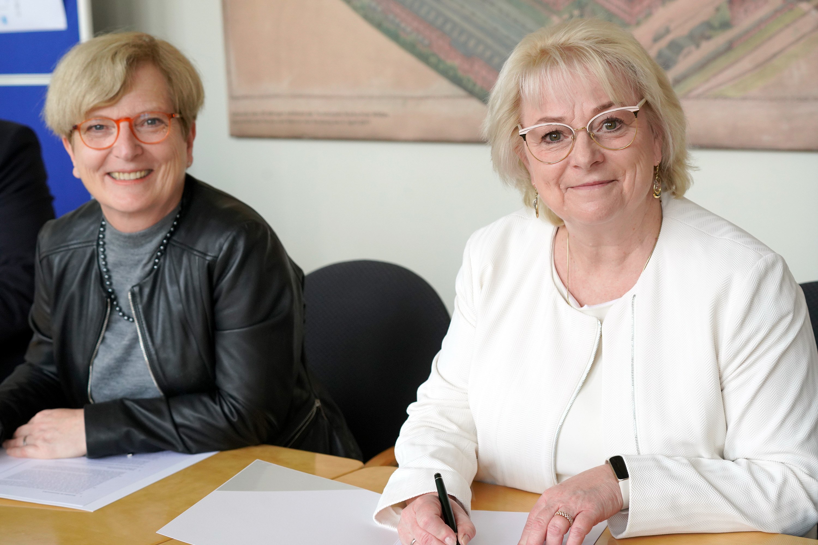
Bildunterschrift: Prof. Ulrike Tippe (li.), Präsidentin der TH Wildau, und Katharina Marienhagen, Geschäftsführerin der infraSignal, am 25. Oktober 2023 bei der Unterzeichnung des Kooperationsvertrags.
Bild: TH Wildau
Subheadline: Kooperation
Teaser:
GB infraSignal GmbH, einTochtunternehmen der Grün Berlin GmbH, und die TH Wildau kooperieren zukünftig im Bereich der Forschung, Entwicklung sowie im Wissens- und Technologietransfer und der Lehre. Schwerpunkt der Kooperation bildet das Themenfeld Nachhaltige Mobilität und Logistik.
Text:
Die GB infraSignal GmbH (infraSignal), ein rekommunalisiertes Unternehmen in Berlin und Tochter der Grün Berlin GmbH, und die Technische Hochschule Wildau (TH Wildau) stärken ihre Zusammenarbeit im Bereich der Forschung, Entwicklung, dem Wissens- und Technologietransfer sowie der Lehraus- und -weiterbildung. Katharina Marienhagen, Geschäftsführerin der infraSignal, und Prof. Ulrike Tippe, Präsidentin der TH Wildau, unterzeichneten am heutigen 25. Oktober 2023 dazu einen Kooperationsvertrag auf dem Campus der TH Wildau.
Die Ziele der Kooperation sind vielfältig. Zum einen wollen beide Seiten die Zusammenarbeit im Aufbau und in der Durchführung gemeinsamer Entwicklungs- und Forschungsvorhaben voranbringen. Zudem stehen gemeinsame Aktivitäten im Fokus, die den Wissens- und Technologietransfer stärken, die praxisnahe Lehre der TH Wildau ausbauen und bei der Weiterentwicklung der infraSignal in Richtung modernisiertes Verkehrsmanagement unterstützen.
Auf der Forschungsebene werden gemeinsame Projekte auf dem Gebiet des Verkehrsmanagements anvisiert. Dem Umweltverbund aus Fuß-, Rad- und öffentlichem Verkehr kommt hierbei eine besondere Bedeutung zu. Das übergeordnete Ziel der infraSignal sind Entwicklungen, die zu einer flexibleren Steuerung des Ampelmanagements und damit zur Mobilitätswende beitragen. Nachhaltigkeit und Klimaschutz sind erklärte Ziele beider Partner in dieser länderübergreifenden Zusammenarbeit für die Region Berlin-Brandenburg. Dabei wird der Straßenverkehr nicht Kfz-zentriert, sondern für alle Verkehrsteilnehmerinnen und Verkehrsteilnehmer gleichermaßen gedacht. Dazu gehört konkret der Aufbau eines gemeinsam betreuten Verkehrsmanagement-Labors.
Katharina Marienhagen, Geschäftsführerin der infraSignal: „Wissenschaftliche Erkenntnisse und der Technologietransfer sind für unser modernes Lichtsignalmanagement essenziell. Ich freue mich sehr über die nun beschlossene Kooperation mit der TH Wildau und bin gespannt auf die Erkenntnisse aus dem gemeinsamen Labor, den Forschungs- und Entwicklungsaktivitäten und den Innovationen in der Verkehrstechnik, zu denen sie uns führen.“
Prof. Klaus-Martin Melzer, Vizepräsident für Forschung und Transfer an der TH Wildau: „Wir freuen uns sehr, mit der GB infraSignal GmbH einen weiteren Praxispartner an der Seite zu haben, der ideal zu uns passt. Für die Hochschule gehören Verkehr und Logistik auch zukünftig zu den zentralen Handlungsfeldern. Zusammen können wir wissenschaftliche Erkenntnisse sehr gut in die Praxis transferieren. Der erste Schritt ist die Einrichtung eines gemeinsamen Straßenverkehrslabors auf dem Gelände der Hochschule. Hier können wir vielfältige Projekte initiieren und unsere Studierenden unmittelbar einbeziehen. Und der Verkehr in der Region profitiert von verbesserten Abläufen und gut ausgebildeten Verkehsingenieurinnen und -ingenieuren.“
Hintergrund
infraSignal ist ein öffentliches Unternehmen und der Daseinsvorsorge verpflichtet. infraSignal verantwortet zuverlässige und sicherere Verkehrsinfrastrukturen und begleitet die Mobilitätswende, denn gutes Ampelmanagement trägt zum Klimaschutz bei. Im Mittelpunkt der Arbeit steht die Modernisierung und damit die Vorbereitung auf intelligente und vernetzte Systeme.
Mit neuen und innovativen Technologien in der Verkehrstechnik will infraSignal die Mobilität von morgen sicherer, effizienter und nachhaltiger gestalten. infraSignal arbeitet im Auftrag des Landes Berlin und übernimmt einen wichtigen Teil des Berliner Verkehrsmanagements: Planung, Bau, Modernisierung, Betrieb und Wartung der mehr als 2.100 Ampelanlagen auf dem gesamten Stadtgebiet. infraSignal ist ein 100-prozentiges Tochterunternehmen der landeseigenen Grün Berlin GmbH.
Die TH Wildau als anwendungs- und praxisorientierte Hochschule hat sowohl im Studium als auch in der Forschung eine Vielzahl von Anknüpfungspunkten zur Nachhaltigen Mobilität und Logistik. Unter anderem bietet sie einen Master-Studiengang in der Stiftungsprofessur für Radverkehr in intermodalen Verkehrsnetzen an und forscht auch auf diesem Gebiet. Verkehrssystemtechnik, Logistik oder auch die Automatisierungstechnik sind weitere Studienrichtungen, die im Themenfeld agieren. Zudem gibt es zahlreiche aktive Forschungsgruppen in den Forschungsfeldern Verkehr und Logistik sowie Informatik und Telematik der TH Wildau.
Weiterführende Informationen:
Zentrum für Forschung und Transfer der TH Wildau: https://www.th-wildau.de/forschung-transfer
GB infraSignal GmbH: https://infrasignal.de/
Studiengänge der TH Wildau
Verkehrssystemtechnik: https://th-wildau.de/vst
Radverkehr in intermodalen Netzwerken: https://www.th-wildau.de/radverkehr
Fachliche Ansprechperson TH Wildau
Prof. Dr.-Ing. Ralf Kohlen
Hochschulring 1, 15745 Wildau
Tel. +49 (0) 3375 508 958
E-Mail: ralf.kohlen@th-wildau.de

Ansprechpersonen Externe Kommunikation TH Wildau
Mike Lange / Mareike Rammelt
TH Wildau
Hochschulring 1, 15745 Wildau
Tel. +49 (0)3375 508 211 / -669
E-Mail: presse@th-wildau.de

